Meghívó



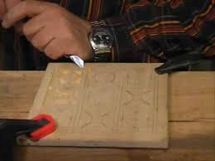

Kézműves Nap Nyírlakon

Időpont: 2017. Szeptember 13. (Szerda)

Programok : 9³⁰ -12⁰⁰ különböző helyszíneken kézműves technikák bemutatása, kipróbálása
12³⁰-tól ebéd

Mindenkit szeretettel várunk!!

